De Goya à Yue Minjun, deux siècles d'art contre l'exécution
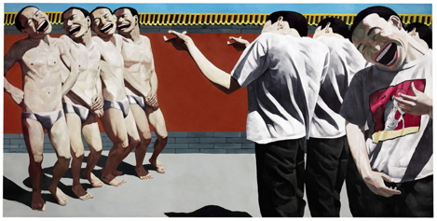
Voici le tableau le plus cher de la peinture chinoise contemporaine (4,1 millions d'euros.). Mais c'est surtout une toile qui a une histoire. « Execution », de Yue Minjun, (n°1) est directement inspiré par la répression du mouvement démocratique de la place Tiananmen en 1989, mais plonge aussi dans l'histoire de l'art : Manet et Goya.
1
 Date de la République de Chine …………………

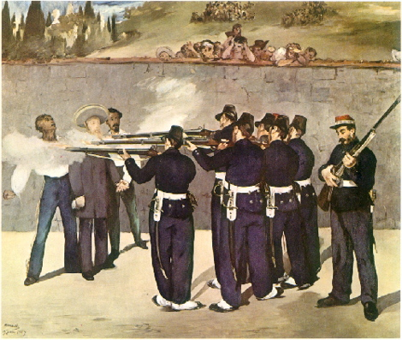
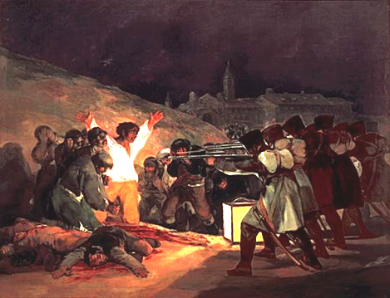
Le tableau d’Edouard Manet, « L'Exécution de Maximilien » (n°2) de 1867 est lui-même explicitement inspiré de l'un des tableaux les plus célèbres de Francisco Goya, « Tres de Mayo » (n°3) ci-dessous.

 Année du début du Premier Empire de Napoléon Ier :……………

 Date du Second Empire de Napoléon III durant lequelle fut exécuté Maximilien, empereur du Mexique durant 3 ans sous la protection de l’armée française et abandonné aux Républicains mexicains : …………………………….
2
3

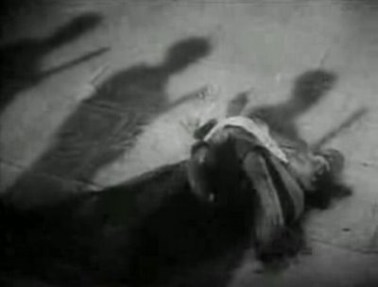
Réalisé en 1925, par le réalisateur russe Sergeï Eisenstein, le film « Le cuirassé Potemkine » (n°4) reste un monument du cinéma, notamment la séquence des escaliers d'Odessa. La mère et son enfant sont tués, les soldats continuent d'avancer sur une ligne, d'un pas mécanique, qui évoque des robots sans âmes, des "machines à tuer".
Eisenstein est un réalisateur russe de la période soviétique, loyal envers les idéaux du communisme prônés par Joseph Staline.
 Dates de l’URSS de Staline : …………………
 Dates des Procès de Moscou et « Grande Terreur » en URSS
4
(800 000 morts). :…………………

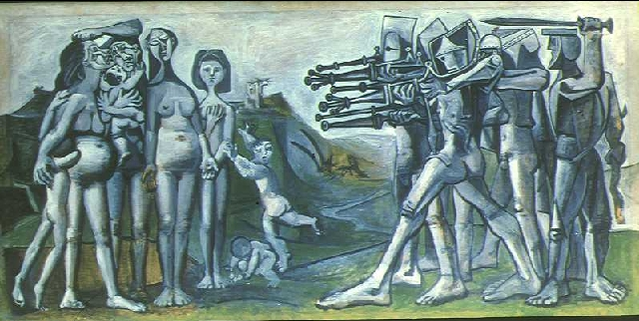

Le tableau de Goya a été repris par Picasso (Massacre en Guerre de Corée) (n°5) à propos d’un conflit de la guerre froide durant laquelle Etats-Unis et URSS s’affronte indirectement.

 Date de l’éclatement de l’URSS : …………………
5

